|  |  |  |
| --- | --- | --- |
| **Aufnahme von komplexen Zahlen und Unum in Java mit COJAC** | | |
| KURZZEICHEN |  | Cojac-complex-unum |
| AUFTRAG |  | HEIA-FR |
| STUDENT/IN |  | Cédric Tâche |
| DOZENT/IN |  | Frédéric Bapst |
| EXPERTE/IN |  | Baptiste Wicht |
| No |  | B21I23 |
| TYP |  | Bachelorarbeit |
| KONTAKT |  | [tache.cedric@outlook.com](mailto:tache.cedric@outlook.com) |

**COJAC**

COJAC ist ein Werkzeug, das einen Java-Agent verwendet, um die arithmetischen Fähigkeiten einer Zielanwendung zu verändern.

Wenn die Zielanwendung gestartet wird, definieren die Parameter das gewünschte Verhalten von COJAC. Dieses Werkzeug fängt das Laden von Klassen ab und modifiziert deren Bytecode.

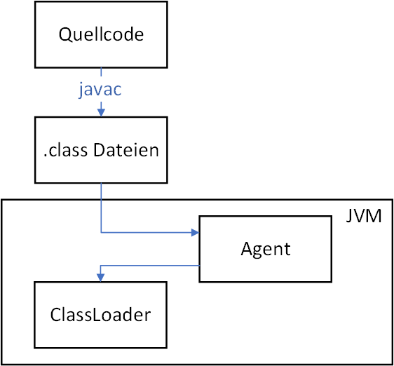

**Ziele**

Dieses Projekt zielt darauf ab, zwei neue Funktionalitäten zu COJAC hinzuzufügen:

* Ersetzen von *floats* und *doubles* durch komplexe Zahlen
* Ersetzen von *floats* und *doubles* durch ein neues Speicherformat. Dieses neue Format so gennant Universal Number (Unum) soll genauer sein.

**Komplexe Zahlen**

Komplexe Zahlen werden häufig in der Mathematik, Physik und Technik verwendet. Sie vereinfachen das Schreiben von Formeln und sind ausreichend, um die meisten physikalischen Phänomene zu beschreiben.

Komplexe Zahlen haben einen wesentlichen Vorteil gegenüber reellen Zahlen : Sie sind algebraisch abgeschlossen. Alle Operationen, die mit komplexen Zahlen durchgeführt werden, ergeben also eine andere komplexe Zahl. Dies ist bei reellen Zahlen nicht der Fall. z. B. gibt keine reelle Antwort.

Die Operationen auf reellen Zahlen werden auf komplexe Zahlen verallgemeinert, mit Ausnahme von Vergleichen. Es gibt keine totale Ordnung in komplexen Zahlen.

**Aufnahme von komplexen Zahlen**

Der neue Wrapper ermöglicht es zum Beispiel, mit folgendem Code statt eines NaN das richtige Ergebnis zu erhalten.

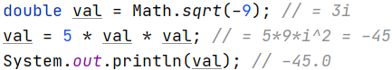

Die komplexen Zahlen wurden mit zwei verschiedenen Modi implementiert: normal und streng.

Im normalen Modus ignorieren die komplexen Zahlen einige Fehler, so dass diese Funktionalität in jeder Anwendung getestet werden kann.

Im Strict-Modus führen alle mathematisch falschen Operationen zu einem Fehler. Die "magischen" Methoden von COJAC sind dafür vorgesehen, dass diese Operationen sicher durchgeführt werden können. Die Zielanwendung muss codiert sein um mit COJAC zu funktionieren.

**Universal numbers (Unums)**

Die erste Version des Unums wurde im Jahr 2015 produziert. Seitdem sind zwei neue Versionen erschienen.

Fließkommazahlen (IEEE 754) bestehen aus 3 Teilen mit fester Größe. Diese Struktur ist ähnlich der wissenschaftlichen Notation.

Es umfasst :

* Das Vorzeichen ()
* Der Exponent ()
* Die Mantisse (eine ganze Zahl)



Während Posits aus 4 Teilen unterschiedlicher Größe zusammengesetzt sind:

* Das Vorzeichen ()
* Das Regime (z. B: )
* Der Exponent ()
* Die Fraktion (z. B :)



Mr. John L. Gustafson, der Schöpfer von Posits, behauptet, dass dieses neue Speicherformat bietet :

* Bessere Genauigkeit
* Die Fähigkeit, kleinere und größere Zahlen darzustellen
* Reduzierte Leistungsaufnahme

**Ergebnis**

Die Aufnahme von komplexen Zahlen ist abgeschlossen und getestet. Die Demonstration zeigt auch die Nützlichkeit dieser Zahlen für das Lösen von Gleichungen dritten Grades.

Die Aufnahme von Unums ist abgeschlossen und getestet. Die Demonstration zeigt, dass Posits in einigen Situationen bessere Ergebnisse als *floats* liefern können.